103年度宜蘭縣立利澤國民中學實施蘭陽博物館本土實察教學活動成果
班級 | 201 | 導師姓名 | 葉秋金
活動時間 | 103年9月26日 | 學生人數 | 24人
教學主題名稱 | 山、平原、海
實施歷程紀錄（簡述： | 本次活動規劃以山、平原、海之層為實察主要教學場域，學生分為四個小隊，分別領取不同的主題學習單，藉以瞭解宜蘭山、平原、海特色，了解民俗稻作的由來。學生多能以快樂的心情藉小隊分工的力量完成學習單,唯一覺得不方便之處是遊客眾多，掌控學生不易。
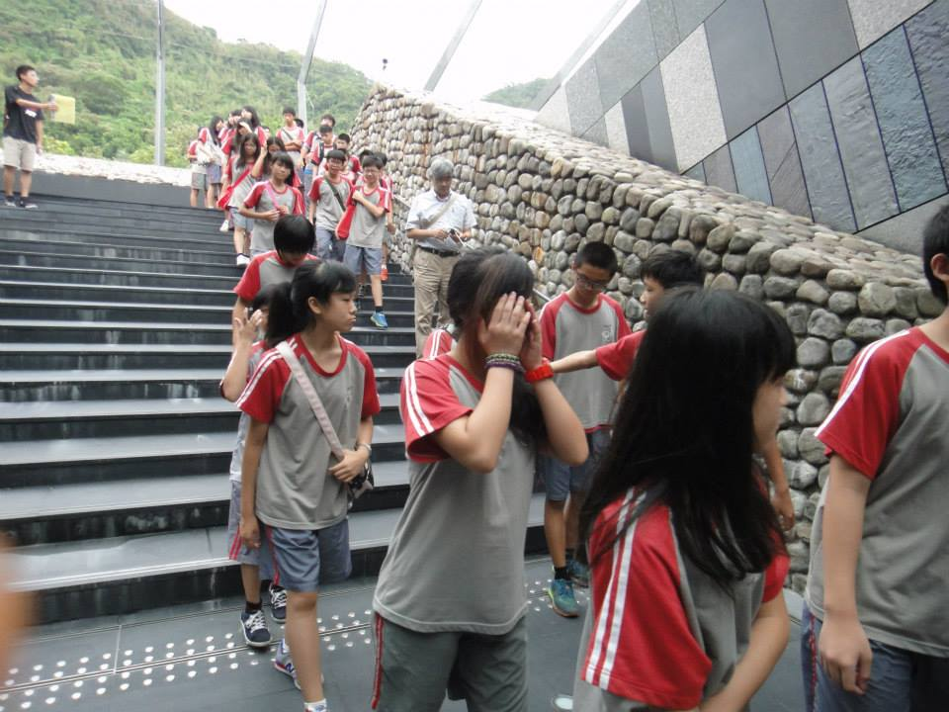 |  | 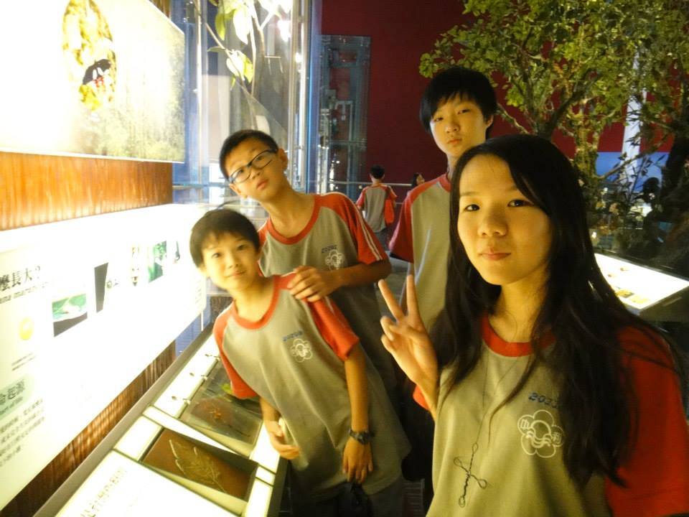
入館前相片 |  | 山之層小隊學習
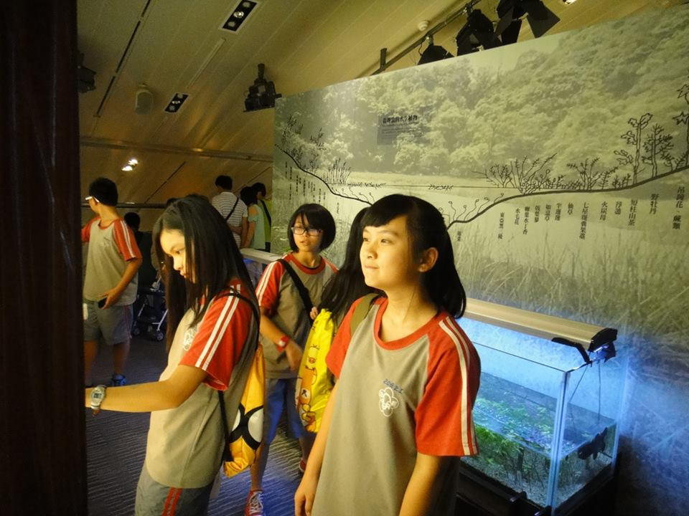 |  | 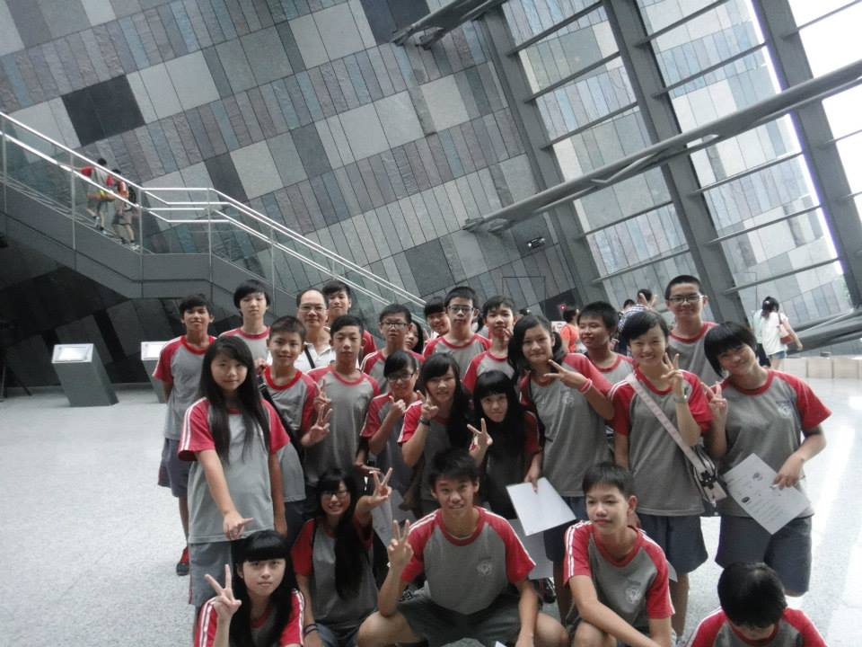
海之層 |  | 201入館後的大合照
參訪心得：
- 認識故鄉本土風俗民情，好像歷史故事，世代傳承很有意義。
- 非相關科系導覽館展須加倍努力認識準備方有效果。
- 參觀人數眾多，學生掌控不易。
- 點心咖啡區物價偏高，學生無法消費負擔。

